## Dr Jeckyl and Mr Hyde

*Tinta, aquarela y grafito sobre papel*

*Sara Palma, 2013*

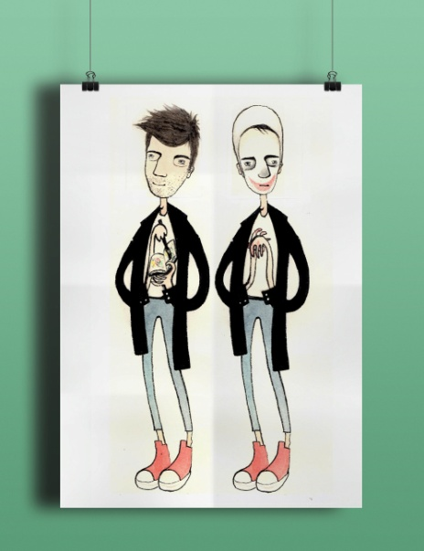Dr Jeckyll Dr. Jeckyll and Mr. Hyde es un ejercicio de observación y caracterización realizado en la Escola Massana.

El objetivo de este ejercicio era el de captar y plasmar todos los rasgos más característicos de la persona estudiada de una manera precisa y sutil, evitando en todo momento caer en la fácil exageración o caricaturización extrema del individuo.

Es un ejercicio de contrastes donde se pretende estudiar los dos lados más bondadosos y oscuros del personaje mediante un estudio meticuloso del estilo y la plasmación gráfica.

Enlaces

<http://pritiriti.tumblr.com/>

<https://www.behance.net/gallery/20319643/Dr-Jeckyl-and-Mr-Hide-Portrait-Exercice>